搭起親子心橋-親職成長團體課程
你是否覺得與家裡的孩子有距離？
你是否覺得孩子的想法與作法讓你很苦惱？
你想了解嗎？！透過團體，讓我們一同加油！
為家庭增添歡笑和喜悅！
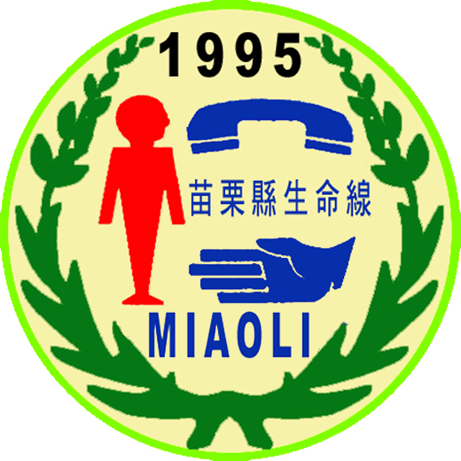

主辦單位：社團法人苗栗縣生命線協會
贊助單位：苗栗縣政府-公益彩券盈餘補助
對 象：育有子女之家長或照顧者，人數為10-15人
（提供托育服務：限幼兒園中班以上）
地 點：苗栗縣生命線視聽教室（360苗栗市縣府路102號後棟）
時 間：9/6（日），早上9點到下午4點，8/24（一）截止報名
費 用：免費（需繳交保證金500元，不供餐，提供代訂便當服務）
預報名可撥打行政電話：037-362110*226或227，陳社工/方社工報名
搭起親子心橋親職成長團體報名表
姓名 |  |  |  | 家裡電話 |  | 手機
性別 |  | 年齡 |  | 報名梯次 | □第二梯次
緊急聯絡人 |  |  |  | 聯絡人電話
備註/其他 | □托育服務（＿＿位小孩；年齡＿＿）
備註:
- 團體報名表請交給苗栗縣生命線陳社工或方社工或傳真、Email報名，報名後請來電確認037-362110#226或227。
- 團體報名表需經過一次團體前訪談(電訪或面訪)，完成後方能報名成功

團體領導人-孫保珍社工師
學歷 | 玄奘大學社會工作研究所(修業中)
證照 | 高等考試社會工作師考試及格
經 歷 | 現任: 苗栗縣社工師公會理事長、家暴相對人服務專案社工師、玄奘大學兼任社工師、親民教養院外聘督導、山城志工協會外聘督導、視障協會外聘心理協談師、苗栗縣生命線協會外聘督導、新竹市政府兒少監督會面外聘社工師、苗栗地方法院儲備程序監理人、苗栗縣心理衛生暨自殺防治推動委員會委員、社福機構兼任臨床督導、員工訓練講師、個案心理輔導、團體帶領老師、強制性親職教育講師
搭起親子心橋-親職團體大綱
項次 | 主題 | 課程目標
一 | 搭起親子心橋-認識你的孩子 | - 了解孩子人格發展及天生氣質  - 探索世代差異,了解孩子的心理,
二 | 家有刺蝟兒-如何與孩子溝通 | - 學習5種親子溝通互動型態  - 學習正確的相處模式及技巧
三 | 零距離的愛-沒有代溝的親子關係 | 1. 學習如何讓孩子打開心房  2. 提昇親子關係與品質
四 | 愛與智慧-做一個有效能的父母 | - 了解分化的意涵  - 學習培養孩子獨立自信的技巧  - 建立孩子正確價值觀
五 | 親密關係-和孩子做朋友 | - 建立家庭與親子和諧氛圍  - 學習人我界限,建構健康的親子關係  - 培養親子間互重互信的親密基礎
苗栗縣生命線協會辦理

